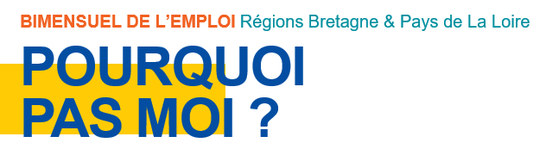
Formulaire d’inscription à la newsletter bi-mensuelle de la Vision de l’emploi EMRG et aux « Radio-job » mensuels dédiés aux métiers qui recrutent.
La newsletter bi-mensuelle permet d’avoir une vision synthétique de toutes les offres locales en cours et à venir. Le radio-job mensuel, d’une durée de 30 minutes en Team’s, donne une vision des métiers qui recrutent et des offres à venir.

NOM :
Prénom :

souhaite m’inscrire à la newsletter EMRG de:
  - Bretagne
  - Pays de la Loire
  - Les 2
souhaite m’inscrire aux « radio-job » mensuels et recevoir les invitations
Et souhaite la recevoir sur l’adresse mail suivante :
1-
2 –

Formulaire à retourner à
- emrgbretagne@laposte.fr pour la Bretagne
- emrgpaysdelaloire@laposte.fr pour les pays de la Loire
- aux 2 si souhait des 2 régions.

